DESAFÍO 1 – INFORMÁTICA 2
ANÁLISIS DEL PROGRAMA “SWEET CANDY”

ELABORADO POR:
Miguel Angel Escobar Blair
C.C. 1001369742

ANÁLISIS DEL PROGRAMA “SWEET CANDY”

- Análisis del problema y consideraciones para la alternativa de solución propuesta:
El Desafío tiene varios problemas que se deben solucionar de maneras diferentes, el primero es la creación del tablero, el otro es la implementación de las fichas que se van usar en el tablero y otro es la creación de funciones para agregar y eliminar filas y columnas, como también eliminar fichas también crear funciones donde se condicione la forma de obtener puntos (f1=f2=f3) se eliminen y den puntos y también crear la función de que se bajen las fichas a la posiciones eliminadas y se creen fichas aleatorias en los espacios vacíos aparte también se debe crear una ficha especial(la cual no hare uso porque no supe hacerlo, queria hacer una ficha en la cual si se activa se elimine todo el tablero y se creen uno nuevo)

- Esquema donde describa las tareas que usted definió en el desarrollo de los algoritmos.

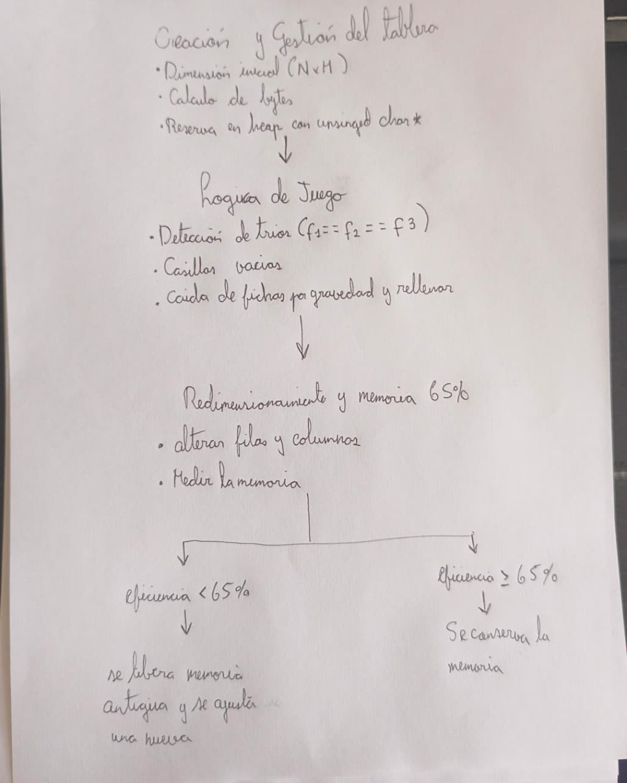

- Algoritmos implementados.
  - Mis fichas necesitan 3 bits para representarse (valores del 0 al 7), si guardo cada ficha en un int o un char completo estoy guardando datos muy grandes. Por eso creé un algoritmo que acomoda las fichas pegaditas una al lado de la otra dentro de los bytes usando operaciones binarias. Mi código calcula exactamente en qué bit de qué byte empieza cada ficha para leerla o modificarla sin alterar a las demás.

  - Mi segundo codigo es la lógica base del juego que consiste en evaluar 3 fichas iguales tanto horizontal como vertical, si hay 3 seguidas se cambia al estado 6 representando la casilla vacía.

  - mis siguientes códigos es que cuando se eliminan fichas por la condición anterior quedan 2 condiciones, las cuales son si hay fichas por encima y estan en espacio vacío estas fichas bajan y ocupan ese espacio y en este caso los espacios de arriba quedan vacíos y aparecen otras fichas en ese lugar de modo aleatorio.

  - Y mi ultimo codigo es la cuando el usuario elimina o agrega filas o columnas en la matriz cambiando el el tamaño, aplico una fórmula: calculo el porcentaje de memoria que realmente necesito respecto a la que ya tengo reservada. Si la memoria que voy a usar cae por debajo del 65%, considero que estoy desperdiciando mucho espacio, así que borro el bloque antiguo con delete[] y creo uno nuevo ajustado con new []. Si supera o iguala el 65%, conservo el mismo bloque de memoria y solo ajusto los límites de filas y columnas.
- Problemas de desarrollo que afrontó
- El empaquetamiento a nivel de bits: Cuando nos dijeron que cada ficha valía 3 bits, al principio no entendía muy bien qué debía hacer con esto ni cómo manejarlo en el código. Lo terminé de entender bastante con la explicación de la clase del profesor sobre el uso de operaciones binarias, desplazamientos y máscaras para empaquetar los datos.
- La lógica de las eliminaciones e interacción: Otro problema fue la lógica de la condición de eliminación de fichas. Inicialmente pensé que el juego trataba de mover fichas, pero luego aclaré que no era así: consistía en que el usuario pudiera eliminar directamente las fichas o modificar el tablero agregando y eliminando filas o columnas.
- El porcentaje de eficiencia de memoria (Regla del 65%): Al principio no entendía muy bien para qué servía controlar este porcentaje. Con el desarrollo del proyecto comprendí cómo aplicarlo en el código, entendiendo que su propósito es optimizar el uso del Heap para que el programa no deje de funcionar ni consuma memoria innecesaria al cambiar las dimensiones del tablero.
- La creación de casillas vacías y la gravedad: Por último, tenía dudas sobre qué debía pasar cuando se eliminaba un trío de fichas, específicamente cómo se creaban las casillas vacías y cómo hacían las fichas superiores para bajar. Con la explicación del profesor en clase sobre el uso del estado libre (casilla vacía) y el desplazamiento de elementos, supe exactamente cómo desarrollarlo en el algoritmo.
E. Evolución de la solución.
- Entender los bits y crear el tablero
Lo primero que hice fue resolver el manejo de la memoria. Como no podía usar librerías avanzadas ni estructuras, calculé la cantidad de bytes necesarios para la matriz con la fórmula ⌊(Bits + 7)/8⌋ y reservé el espacio en el Heap con new unsigned char[]. Con el espacio listo, creé las funciones obtenerFicha y guardarFicha usando operaciones binarias (&, |, <<, >>) para leer y guardar los 3 bits de cada casilla sin alterar las fichas de al lado.
- Desarrollar la lógica del juego
Una vez que el tablero podía guardar los valores del 0 al 7, me enfoqué en la condición de eliminación evaluando si tres fichas seguidas eran iguales (f1=f2=f3). Luego implementé el borrado marcando esas posiciones como vacías (estado 6), hice la función de gravedad para que las fichas de arriba cayeran a los huecos, y rellené la parte superior con números aleatorios (rand () % 6), repitiendo el proceso si se formaban nuevas combinaciones automáticas.
- Modificación del tamaño y control del 65% de memoria
Añadí la posibilidad de que el usuario pudiera eliminar fichas manualmente o agregar/quitar filas y columnas individuales. En ese punto integré la regla del 65%:
al cambiar el tamaño del tablero, el programa evalúa si la nueva memoria requerida respecto a la reservada cae por debajo del 65%. Si cae por debajo, libera el bloque antiguo con delete[] y pide uno nuevo ajustado con new []; si se mantiene en el 65% o más, conserva la misma memoria sin hacer reasignaciones.

- Modular y estructuración final
Para terminar, organicé todo el proyecto separando el código en archivos modulares de cabecera e implementación (main.cpp, tablero.cpp/h, juego.cpp/h), dejando el menú interactivo limpio y listo para su ejecución.

F. Consideraciones para tener en cuenta en la implementación.
  - Usar siempre unsigned char:
Para manejar bits y hacer desplazamientos (<< y >>), es importante usar variables sin signo (unsigned char*) para que el bit de signo de C++ no altere los valores al mover los datos.
  - Limpiar los bits antes de guardar:
Antes de poner una ficha nueva con la operación OR (|), hay que limpiar a cero los 3 bits destino usando una máscara AND (&). Si no se limpian primero, el valor viejo se mezcla con el nuevo y daña la ficha.
  - Liberar la memoria vieja (delete[]):
Cuando la eficiencia cae por debajo del 65% y se crea un tablero nuevo, hay que borrar el bloque antiguo con delete[] antes de pedir el nuevo con new[]. De lo contrario, esa memoria se queda ocupada sin usar.

  - Criterio de Puntación
Los criterios de puntuación son: Fichas eliminadas × 10 + CascadasTotal × 50.
Se le da más peso a las cascadas (50 puntos) que a las fichas eliminadas individualmente (10 puntos) porque una cascada representa una reacción en cadena generada automáticamente por el sistema tras una sola eliminación del usuario

ENLACE DE VIDEO DE YOUTUBE: https://youtu.be/04ZehpTAhi8
AUTOR VIDEO: MIGUEL ANGEL ANGEL ESCOBAR BLAIR.

